**UNIVERSIDAD TECNOLÓGICA NACIONAL**

**FACULTAD REGIONAL RESISTENCIA**



**TP 4- Lugar geométrico de las raíces**

* **Asignatura:** Teoría de Control– 4to nivel

* **Cátedra:** Ing. Carlos Alejandro Perez– Profesor Titular

Ing Domiga Aquino– Jefe de Trabajos Prácticos

**Autor:**

* Nadal, Alejandro

**Carrera:** Ingeniería en Sistemas de Información

**Año:** 2020

## Hallar omega y k criticos

Para esta sección, utilice scilab

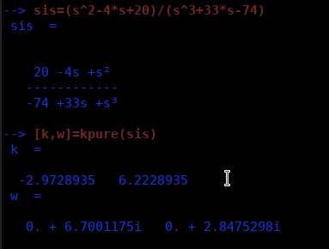

Estos son los k y omegas obtenidos. Los omega imaginarios son característicos, al no tener puntos de ruptura.

Desarrollando a mano para demostrar el método

$1+\frac{k*(s^{2}-4s+20)}{s^{3}+33s-74}=0$

Transformo el cociente en una suma de productos

$ks^{2}-4sk+20k+s^{3}+33s-74=0$

Transformo s en jw

$k(jw)^{2}-4jwk+20k+(jw)^{3}+33jw-74=0$

$-w^{2}k-4jwk+20k-w^{3}j+33jw-74=0$

Separamos en dos ecuaciones, puesto que 0 = 0+0j

$-w^{2 }+20k-74=0$

$-4jwk-w^{3}j + 33jw=0j$

Opero en 1 para llegar a un valor de k.

k= $\frac{74}{-w^{2}+ 20}$

Opero en 2

$-4w*\frac{74}{-w^{2}+20}-w^{3}j + 33jw=0$

Aca hay una larga serie de pasos.Trabajando algebraicamente se llega a

${jw}^{5}-53jw^{3}+364jw =0j$

Con octave, calculo los valores

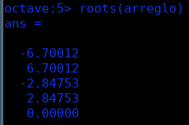

Recordemos que estos valores son números imaginarios.

Reemplazando en 1

$k=\frac{74}{-(+-6.70012i)^{2}+20}=\frac{74}{-44.892+20}=-2.9728$

$k=\frac{74}{-(+-2.84753i)^{2}+20}=\frac{74}{-8.0656+20}=6.22$